Question 11 Pro 说明文档
Copyright © 2025 叶景皓 Ye Jinghao
适用于 Question 版本 v11.1.x 专业版分支
- 开始使用
注意：Question 11.1.0 正式支持红外遥控器控制，若您已获得配套的遥控器与接收器，请参考 附录1 学习使用遥控器控制软件。
若提示找不到 dll 文件，请找到软件安装目录下的“VC_redist.x64.exe”安装 Visual C++ 运行时库。您可以点击此官方链接进行下载，或点击此处直接进行安装（定位至本目录下的可执行文件）。
在软件安装目录下的“DeYiHei.zip”中存在两个字体文件，请先双击安装字体
本软件仅支持 Windows 10/11 64位。自 Question 版本v11.1.0 以来，不再提供针对 Windows 7的兼容版本。若有需要请自行编译。
学习如何查看您的系统版本
本软件安装目录下的 data 文件夹存储所有班级的数据文件，该文件夹不可删除
本软件安装目录下的 traversal 文件夹存储所有班级的遍历抽取存档，该文件夹不可删除
本软件安装目录下的 config 文件夹存储配置文件，该文件夹及其内部的所有配置文件均不可删除。
双击安装目录下的 “Question.exe” 运行程序。您可以通过右键菜单->更多选项->创建快捷方式。
- 进入软件
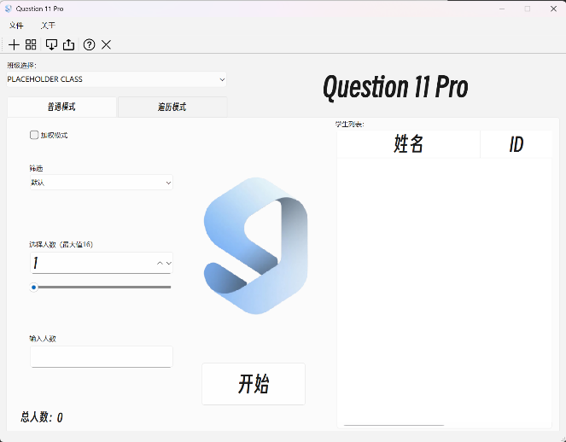
在 data 文件夹为空时，自动创建 PLACE HOLDER 班级。此班级将在创建至少一个班级之后再次启动程序后删除。
创建班级有两种方式：
- 在“文件”中选择“新班级”进行创建班级。
- 使用“文件”中的“导入”功能，导入具有一定结构的 Excel 表格（仅支持xlsx格式，不支持xls 格式。点击了解两种格式的区别）。您可以在软件安装目录下找到我们预设的示例表格。
每个班级都需要您创建一个密码。此密码用作修改、重置等功能。忘记密码将不可找回。
有关学生属性的相关问题，参考③。
使用班级管理器对班级进行增删改。有关班级管理器的具体使用，参考④
使用导出将本班级导出为具有规范结构的 Excel 表格。密码将不被导出。
本软件有两种核心抽取模式：
在普通模式下：
使用开始按钮进行抽取。选中“加权”进入加权模式。可指定筛选模式：默认、男生、女生、所有。筛选模式为“全部”时加权模式不可用。有关加权模式，参考③
可以通过按钮“导出抽取结果”将本次的抽取结果导出为 Xlsx 文件。
在遍历模式下：
使用开始按钮进行随机抽取，所有抽取者在一个周期内（即所有人全部被抽取完后）仅会被抽取到一次。
如需指定被抽取者，在右侧列表中点击即可在开始按钮下的输入框中载入ID。此时点击开始按钮将不触发随机抽取，而是抽取选定者。
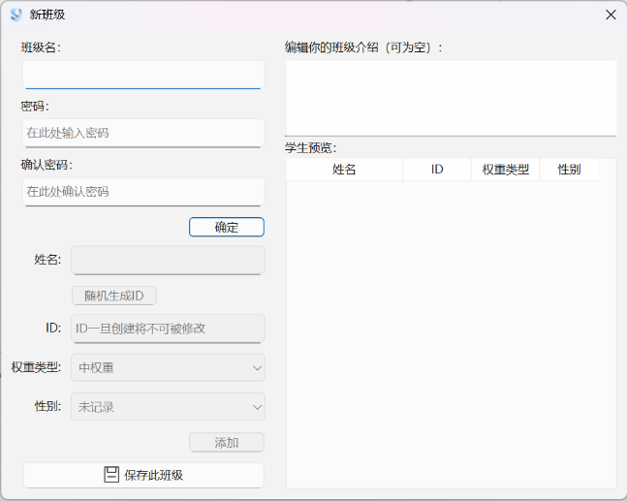
所有被抽取者将被载入 traversal 文件夹中对应的存档。删除该存档将重新遍历。
- 添加班级
使用新班级功能调出添加班级窗口。
在添加学生之前，应手动设置班级名称、班级密码，并确认密码。
班级的简介输入框在右上侧，暂时未开放相关功能。
确认班级基本设置后按下相关按钮，班级设置将被保存并禁用修改。此时填写学生相关信息并添加，当学生被显示在右侧学生列表中试作添加成功
最后按下“保存班级“按钮，将保存此班级，并自动选中此班级。
一个学生具有四个属性：姓名、ID、类型、性别
- 姓名：作为主要显示属性。不同于Question旧版本，此版本支持一个班级中存在多个相同姓名的学生。这些学生需要通过ID区分
- ID：作为次要显示属性。是学生的唯一识别符（涉及软件设计逻辑）。学生的ID不可被修改。理论上支持所有符号，包括但不限于数字、英文字母、中文字符、中英文符号。相同ID 的学生不能被添加到同一个班级中。使用“随机生成ID”按钮生成一串18位的纯数字ID。此ID有极小的概率与已存入的ID发生重复，概率约为n/10¹⁸。
- 权重类型：用于加权模式的抽取筛选。分为四种类型：
  - 零权重：权值为0。仅在“所有”模式下可被抽取。在“所有”下，加权抽取不可用。
  - 低权重：权值为1。在加权模式下，被抽取的概率较低
  - 中权重：权值为3。默认值。在加权模式下，被抽取的概率居于中等
  - 高权重：权值为6。在加权模式下，被抽取的概率较高
学生的权重类型可通过班级管理器进行修改
（免责声明：此属性仅用作调整权重，不作为任何评判学生自身的标准。）
- 性别：用于筛选
  - 未知：默认值。拥有此性别属性的学生在“男生”或“女生”筛选模式下不可见
  - 男生：在“女生”筛选模式下不可见
  - 女生：在“男生”筛选模式下不可见
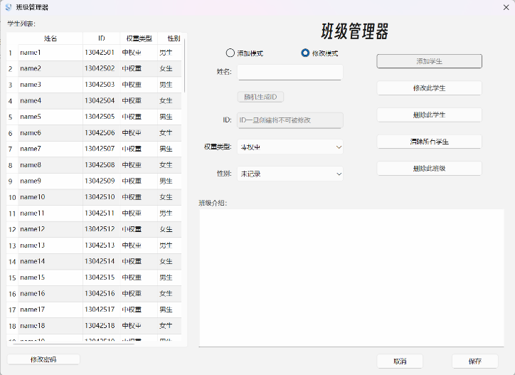
- 管理班级
键入密码，验证成功后进入班级管理器。
默认为“修改模式”，可手动选择“添加模式”
  - 修改模式：
ID编辑栏、ID随机生成按钮、添加按钮将被禁用。在左侧选择列表中点击欲修改的学生，将载入该学生的信息。可修改此学生的姓名、权重类型、性别。点击“修改”按钮保存修改，点击“删除学生”按钮删除此学生，点击“删除此班级”按钮并确认后删除此班级。点击“清理此班级”按钮将删除所有学生。班级名不可被修改。
  - 添加模式：
启用 ID编辑栏、ID随机生成按钮、添加按钮，禁用“修改”按钮、“删除学生”按钮、“删除此班级”按钮、“清理此班级”按钮。与“新班级”功能类似。
- 授权说明
本软件采用GPL v3.0或LGPL v3.0 开源许可协议发布，具体参阅LICENSE.txt和NOCITE.txt 许可说明文件。本软件免费提供Windows 10/11 可执行程序和 Visual Studio 2022 项目及源码。所有利用本软件进行的商业行为均属于违法行为。
免责声明
​重要免责声明与用户协议​
Question 11 Pro（以下简称“本软件”）是一款专为教育环境设计的本地化随机点名辅助工具。请您在使用前仔细阅读以下声明。一旦使用本软件，即表示您已完全理解并同意接受本声明的所有条款。
​一、软件性质与适用范围​
- 本软件为离线单机应用程序，无需网络连接，不收集、不上传任何用户数据，所有数据均存储于本地安装目录下。
- 本软件的设计初衷仅限于教育教学过程中的课堂互动、公平点名等合法、正当的辅助用途。任何超出此范围的使用均非开发者的本意。
​二、禁止与免责条款​
- ​禁止非法使用​：您承诺不会将本软件用于任何非法目的或任何违反中华人民共和国相关法律法规的行为。包括但不限于：
  - ​严禁用于赌博、博彩或任何形式的金钱、财物交易抽奖活动。​​
  - ​严禁在未经所有相关个人明确知情和同意的情况下，收集、存储或使用其个人信息。​​
  - ​严禁用于任何可能损害他人权益、制造不公或进行欺诈的决策过程。​​
- ​用户责任自负​：开发者（叶景皓）仅提供本软件“按原样”使用，不就软件的特定用途提供任何担保。因用户不当使用、滥用、超范围使用本软件所引发的一切后果（包括但不限于法律纠纷、经济损失等），均由用户自行承担全部责任。开发者概不负责。
- ​遵守开源协议​：本软件依据GPL v3.0/LGPL v3.0开源协议发布。任何用户均不得对本软件及其衍生作品进行任何形式的商业使用、销售或牟利，否则即构成对开源协议的违反和侵权行为，需自行承担法律责任。
- ​数据安全责任​：用户需自行负责对存储于本软件data、traversal、config目录下的所有数据文件进行备份和安全保护。因用户操作失误、病毒、硬件故障等导致的数据丢失或损坏，开发者不承担任何责任。
​三、最终解释权​
本免责声明的最终解释权归软件开发者所有。开发者有权在必要时更新此声明，恕不另行通知。
附录1：遥控器使用指南
筛选模式减 | 加权模式选择 | 筛选模式加
切换至普通模式 | 切换至遍历模式 | 开始抽取
减人数 | 加人数 | 清空输入框
输入框0 | 未定义 | 未定义
输入框1 | 输入框2 | 输入框3
输入框4 | 输入框5 | 输入框6
输入框7 | 输入框8 | 输入框9
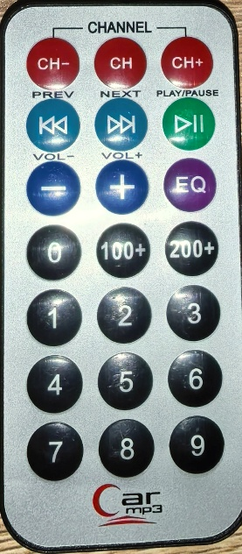
遥控器对照表如下：（注意：输入框中最多输入4位数字，继续输入则归0）

